WWW.OTRAIL.NO

Vi må få

HØVRINGEN
OPP Å GÅ ATT I 2019
(Første Høvringen ble arrangert 14.mars 1937.)

STEDET FOR EN BEDRE MIDDAG ER:

PERNILLE
SPONSOR FOR SKIGRUPPA
EVJE OG HORNNES SPAREBANK
PERNILLE KAFETERIA
INTERSPORT EVJE

HØGÅS SPRETTEN
WWW.OTRAIL.NO

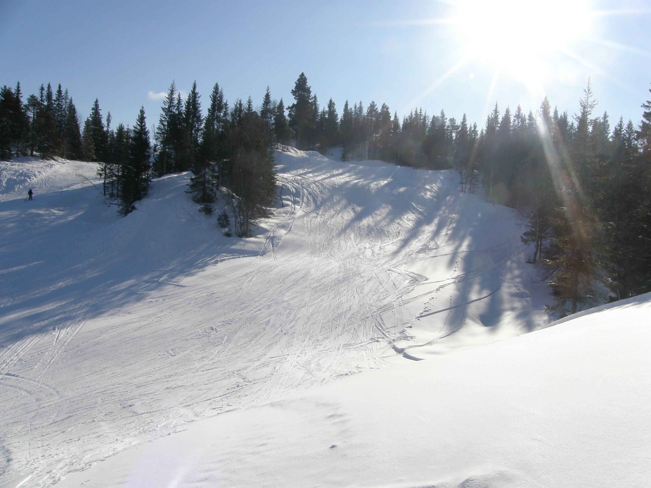

Sesongavlutning på Høgås
To løp på samme dag

EVJE OG HORNNES SPAREBANK

Lørdag 7. April 2018
Otra IL har gleden av å innby til Høgås Spretten + Flatløp 7. april 2018.

Start: Høgås skianlegg Lørdag KL. 1130 Høgås Spretten
Lørdag KL. 1430 Den Navnlause Tjønna rundt, 1-7,5 km fellesstart runde, Flatløpet

Stilart: Fristil bakkeløp , felles start + løp 2 ny fellesstart
Klasser: Frå og med 8 år og oppover,
Løypelengde: lør-bakke/lør-flatbane
Jenter/gutter 8-10år 1 km/1km
Jenter/gutter 11 - 12 år 1,5 km/3km
Jenter/gutter 13 og 14 år 2 km/3 km
Jenter/gutter 15 år 3 km/5km
Jenter 16 år 3 km/5km
Gutter 16 år 3km/5km
Jenter y.jr 17 og 18 år 3 km/5km
Jenter e.jr. og damer senior 3 km/5km
Gutter y. jr. 17 og 18 år 3km/7,5km
Gutter e. jr. og menn senior 3 km/7,5km

Høgås Spretten er ett bakkeløp som går opp Høgås skitrekk bakken og ned, fra 11 år og eldre

Startkontigent: Senior Kr. 130,-
Junior " 115,-
Gut./Je. " 100,-
.
Startlisens : Lagene er ansvarlig for at løperne har gyldig startlisens.

INTERSPORT Evje har det meste for ski
Otra IL SKI sin sponsor
OTRA – Høgås Spretten

Påmelding: Sigrud Wiberg
Innen 4. april
Tlf. 95242930
e.mail : sigurd.wiberg@vabb.no
Bankgiro: Otra IL Skigruppa 2901.20.24760
Vipps:# 500634, merkes Spretten

Garderober: Idrettsbygget v/stadion på Evje
Rennkontor: Høgås Skianlegg
Premiering: Etter rennet på lørdag

Rennleder: Sigurd Wiberg (95242930)

Løypesjef: Geir Magne Feed (90787600)

NB! Vi må ha minst 50 deltakere for at det skal bli løp og sesongavslutning.

Overnattingsmuligheter: Evje Park , Odden Camping, Gautestad Misjonssenter, Evjetun Leirsted, Dølen Hotell, Neset Camping, Revsnes Hotel
STEDET FOR EN GOD MIDDAG:
PERNILLE KAFÈ

